

****

1.-Objetivo y alcance de la aplicación

La aplicación que creamos sirve para llevar el registro de las mascotas que son ingresadas en un refugio que las recibe, en base al trabajo presentado en el nivel inicial donde desarrollamos una App con tkinter.

Esta aplicación se conecta a una base de datos de MySql que servirá para llevar todos los registros.

La validación de los campos está incluida en la App, así como el Manejo de excepciones.

Implementaremos una migración al paradigma de POO y al patrón de desarrollo MVC. Para esto se dividirá en diferentes módulos que encapsularán las distintas clases de objetos utilizados. Adicionalmente, todo el desarrollo se realizará respetando las convenciones de código presentes en PEP8.

2.-Componentes de la aplicación:

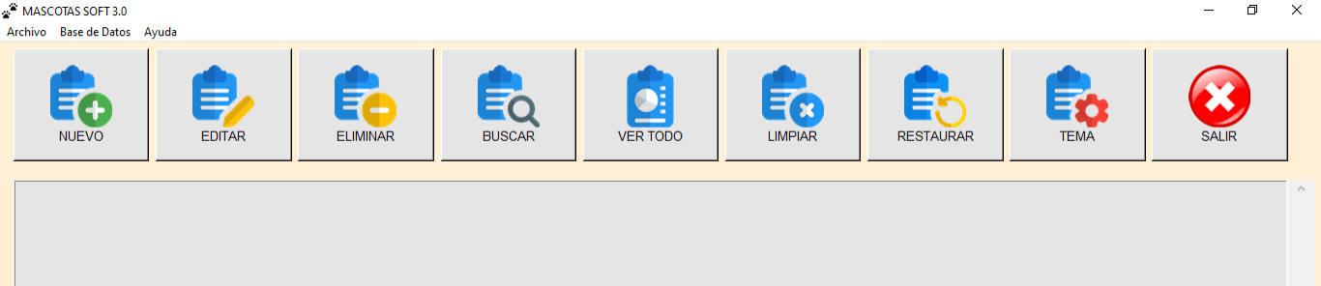

Todos los componentes de la App se reconfigurarán a POO, respetando en todo las cláusulas de pep8.